Cablage de la carte
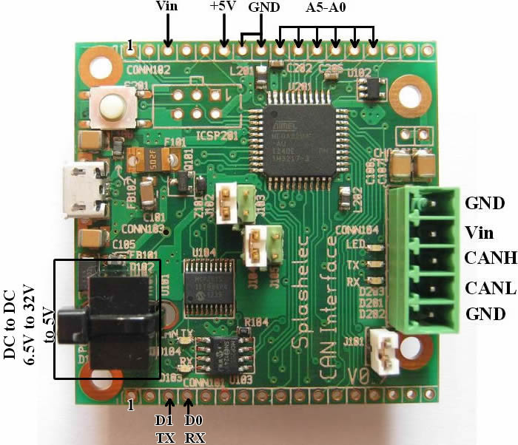
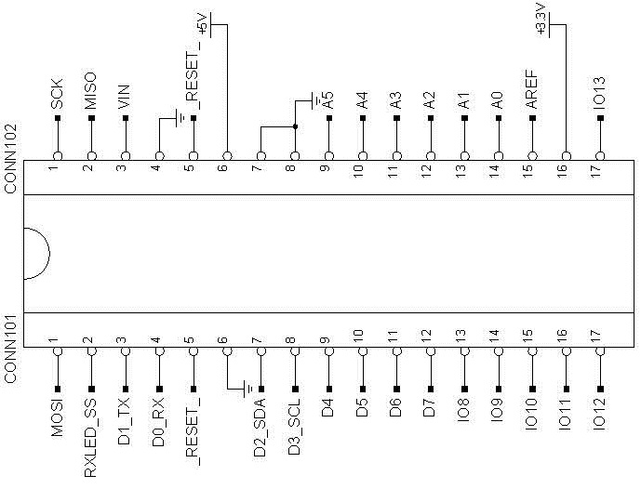

Alimentation du system
L'alimentation est selectionné de façon automatique entre une alimentation externe qui peut aller de 6,5V à 32V ou une alimentation stabilisé via le port micro usb.
Les ports d'alimentations:
- Vin: le port d'alimentation externe de la carte quand la source est une batterie
- 5V: L'alimentation réguler de la carte, on peut alimenter la carte en 5V via le port usb ou avec une alimentation stabilisé de 5V sur ce port, ou/et récupérer l'alimentation stabilisé de la carte.
- GND: la terre.

